[HANF17]6時間のロングクルーズ！一日：世界遺産ハロン湾クルーズ
パラダイスエクスプローラー号（昼食：船上にてビュッフェ） シャトルバス利用＆英語ガイド
料金（グロス）：105→88usd/pax
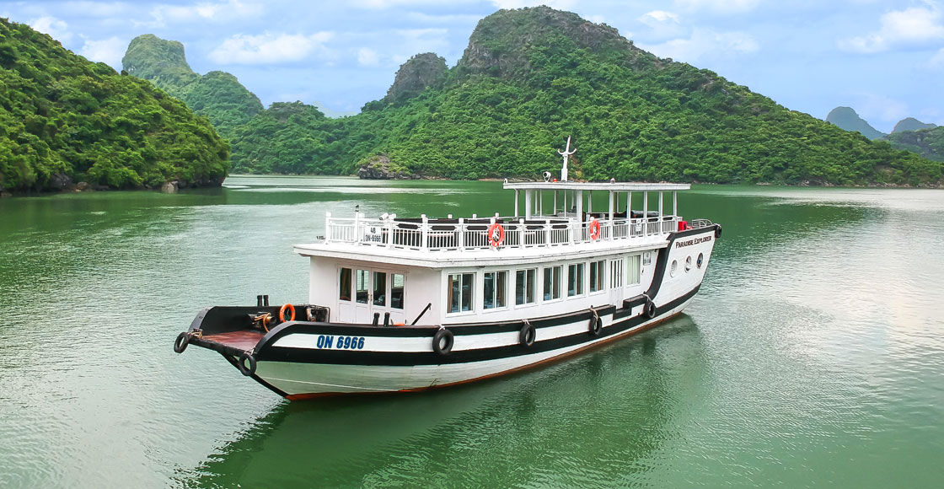ベトナムの代表的な観光地、美しい絶景から多くの観光客を魅了する世界遺産ハロン湾。ハロン湾は行きたいけれど、できれば日帰りで楽しみたい・・・そんな方におすすめの『パラダイスエクスプローラー号』日帰り1日ツアーへとご案内します！通常の日帰りハロン湾クルーズは、4時間程のクルーズですが、こちらは、6時間のクルーズです。
ユネスコ世界遺産登録されている有名な美しい景気が眺めなる優雅なクルーズ、壮大なソンソット洞窟では数百万年にわたって形成された鍾乳石や息をのむような湾のパノラマビューに驚くことでしょう。
有料でカヤックやフットマッサージも体験でき、1日中満喫できる満足プラン。
ベトナムが誇る世界遺産で素敵な1日を過ごしてみませんか？

スケジュール
07:30集合場所のHome Finest Teas Lounge, Ground Floor, Office Building, Hanoi Towers, 49 Hai Ba Trung Str., HoanKiem Dist., Hanoi.（ハノイ市、ホアンキエム区、ハイバチュン通り、49番地、ハノイタワーズ、グラウンド階、ホームファイネストティーズラウンジ）からシャトルバスにてハロン湾へ向けて出発します。
10:30パラダイスエクスプローラーに乗船します。ユネスコ世界遺産に登録されている有名な美しい景色を眺めながら軽食をお楽しみください。
12:00 – 13:00パラダイスエクスプローラーでランチを楽しみ、有名な闘鶏島、ティエンクン、ダウゴー洞窟の素晴らしい景色を楽しみましょう。
13:00 – 14:00最初の探索は壮大なソンソット洞窟です。洞窟を抜けたときには息をのむような湾のパノラマビューに驚くことでしょう。この洞窟はハロン湾で一番大きく、数百万年にわたって形成された鍾乳石は必見です。
14:30 – 15:30カヤック（*有料）に最適な場所の1つであるLuon洞窟もお見逃しなく。景色のみを楽しみたい場合は、バンブーボートで内部までご案内します。
15:30 – 16:15次の目的地は、ハイキングをして頂上から湾を一望できるティトップ島です。ハイキングの後は、ハロン湾のエメラルド色の海で泳いだり、日陰でココナッツジュースを飲みながら湾の素晴らしいパノラマビューを楽しめます。
16:20 – 17:20パラダイスエクスプローラーがトゥアンチャウ港に戻る間、ルパルファムスパで30〜60分のフットマッサージ（有料）を受けたり、飲み物（有料）をお楽しみください。
17:30港からハノイに戻ります。
20:00-20:30 ハノイ市内到着

含まれるもの
シャトルバスによる送迎、英語ガイド、クルーズの旅程とプログラム、船内でのランチ1回、入場料と観光料、保険、税金、サービス料

含まれないもの
カヤック、スパトリートメントサービス、飲料、その他の費用

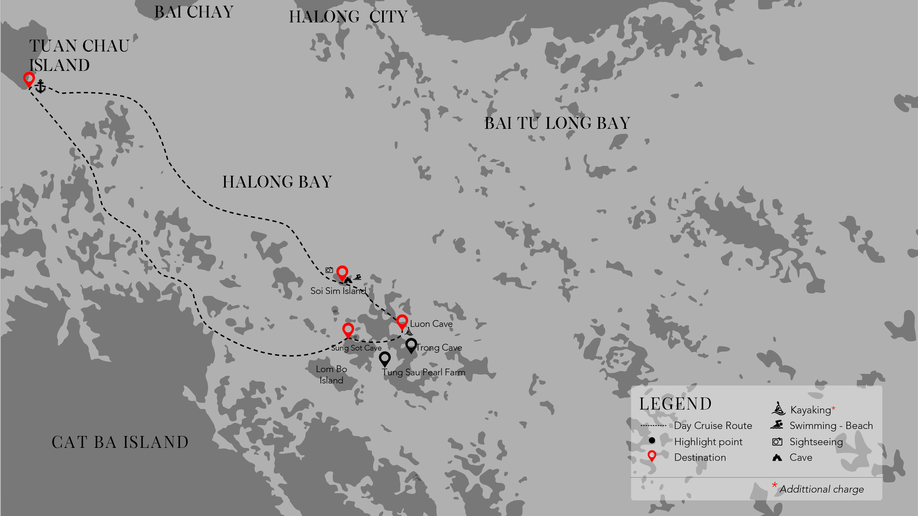

エクスプローラーランチメニュー（ビュッフェ）
※ビュッフェメニューは予告なく変更となる場合もございます。

Appetizer and Salads 前菜・サラダ
Fresh garden salad/ガーデンサラダ
Green papaya salad with dried spice beef/グリーンパパイヤと干し牛肉のサラダ
Homemade lotus root and prawn salad/自家製蓮の茎と海老のサラダ
Deep fried spring roll/揚げ春巻き
Assorted Sushi board/寿司盛り合わせ

Soup スープ
Sweet corn and chicken soup/スイートコーンと鶏肉のスープ
Home-made freshly baked bread and butter/焼きたてのパンとバター

Hot Station 温かいもの
Steamed fresh prawn with lemongrass/海老のレモングラス蒸し
Stir fried pork with sweet and sour sauce/ 豚肉のスイート＆サワーソース炒め
Grilled chicken with lemon grass and lemon leaf/チキングリル レモングラスとレモンの葉風味
Stir fried Halong squid with capsicum and onion/ハロン産イカとトウガラシとタマネギの炒めもの
Sautéed green vegetables with garlic/青菜の炒め物ニンニク風味
Steamed rice/白ごはん
Stir fried vermicelli/春雨炒め

Dessert Station デザート
Tropical fruit platter/トロピカルフルーツの盛り合わせ
Lemon tart/レモンタルト
Chocolate opera cake/チョコレートオペラケーキ
Passion fruit cake/パッションフルーツケーキ
Caramel custard/プリン
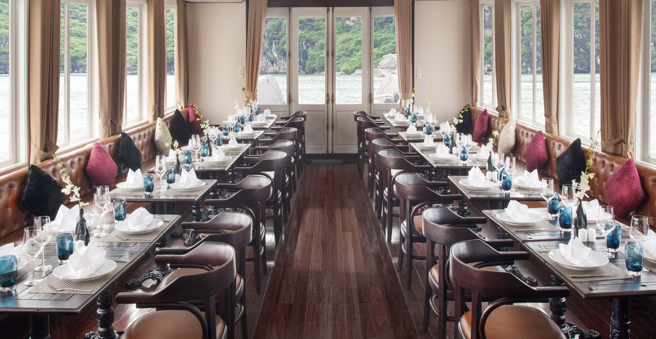

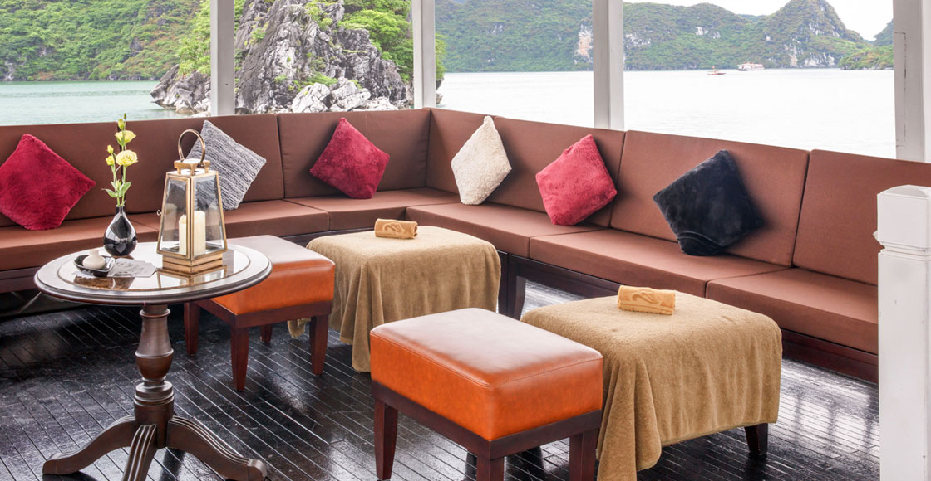フットマッサージ
https://www.paradisecruise.com/halong-bay-day-cruise-paradise-explorer
画像：https://www.paradisecruise.com/paradise-explorer/photo-gallery

